Raum
11.30 Uhr 4  5  6  7 | Hauptstraße der Gesundheit - Mikrozirkulation im Blut  Die unsichtbare Kraft der Wildkräuter  Einblicke ins Gesichtslesen – Erkenne Deine Persönlichkeit  mehr Glück! mehr Gesundheit! 30 knackige Tipps | Ursula Rössel  Andrea Kurtz  Regina Quietmeyer  Gil Leichtle
12.10 Uhr 4  5  6  7 | Yoga Schnupperstunde  Selbstwirksamkeit durch Ausdrucksmalen  Kommunikation mit dem Pferd  Burnout mit Rainbow Reiki vorbeugen | Yoga Gemeinschaft Misburg  Astrid Eggert  Sina Kaphengst  Astrid Hofmann
12.50 Uhr 4  5  6  7 | Tipps für schadstoff- & strahlungsarmes Leben  Walking in Your Shoes  Schamanismus für die seelische Gesundung | Gudrun Rosendahl  Marianne Dietz-Grebe  Agnes Kressin
13.30 Uhr 4  5  6  7 | Achtsamkeitsbasierte Psychotherapie  Konzert Seelenklang – Lass Dich reinigen und aufladen !  ROLFING – strukturelle Faszientherapie von Dr.Ida Rolf  Unverträglichkeiten bei Tieren | Silvia Richter  Annika Homeyer-Voß  Manfred Wittneben  Susanne Prieß
14.10 Uhr 4  5  6  7 | Hashimoto - mit Ayurveda natürlich behandeln  Sanmeigaku – persönliche Energie-und Ruherythmen  Ich will lebendig und glücklich sein  "Schamanisches Heilungsritual - mit Trommel und Krafttier" | Uwe Schewe  Babette Schmidt – Pagel  Petra Bezani  Dan Mor
14.50 Uhr 4  5  6  7 | Tierkommunikation, Möglichkeiten und Grenzen  Energetisch – geistiges Heilen und spirituelles Coaching  Yoga Schnupperstunde  Naturcoaching – Quantenheilung für Mensch und Tier | Dina Ott  Ines Wiechmann  Yoga Gemeinschaft Misburg  Kristina Leppert
15.40 Uhr 4  5  6  7 | Therapy of Mind – Wie wirkt positive Psychologie  Wissenswertes über Honig  Innere Stärke entwickeln - Schnupperaktion  Tierkommunikation, Möglichkeiten und Grenzen | Thomas Quietmeyer  Gert Rosendahl  Daniela Aumüller  Dina Ott
WEGE zum WohlbeFINDEN

19. Misburger Gesundheits- und Wellnesstag

Ein Infotag für jeden, der sich bei Heilpraktikern, Therapeuten und Beratern über alternative Heilmethoden, gesundes Leben oder Wellness im Allgemeinen informieren möchte. Ganztägig gibt es ein kostenfreies Vortragsprogramm sowie 2 Yoga-Schnupperstunden.

Schmuck, Objekte aus besonderen Hölzern, Heilsteine, Seifen und Düfte, Räucherware und Wellnessprodukte werden zum Verkauf angeboten, und die Bücherflohmarkttische mit esoterischer Literatur laden zum Stöbern ein.

Ein Misburger Imker bietet Honig aus eigener Imkerei mit dem Qualitätssiegel des Deutschen Imkerbundes zur Verkostung und zum Verkauf an.

Kulinarisch wird die Veranstaltung vom Team des Naturfreundehaus Am Blauen See begleitet.

Der Erlös der Veranstaltung geht an das Hospiz im Sozialzentrum Misburg. Da die Veranstaltung kostenfrei ist, freuen wir uns über jede Spende unserer Besucher, die in der Spendenbox des Sozialzentrums im Saaleingang deponiert wird.

Da dieser Tag der Gesundheit förderlich sein soll, empfehlen wir auf Abstände zu achten und wenn möglich Virenschutz-Masken zu tragen.

Bürgerhaus Misburg
30629 Hannover, Seckbruchstr. 20
11 – 17 Uhr Eintritt frei !
Yoga Gemeinschaft Misburg e.V.
www.yoga-gemeinschaft.de

Achtsamkeitscoach Sylvia Richter
Ätherische Öle Elfi Asendorf
Ancenasan Gesundheitsprodukte Nadia Beyer
Astrologie & Artverwandtes Manfred Aubert
Aurafotografie Dana Klingenberg
Ausdrucksmalen Astrid Eggert
Ayurveda, Naturheilpraxis Uwe Schewe
Baubiologie – Elektrosmog Gudrun Rosendahl
Bela Aqua Mario Weisbrod
Bemer - Mikrozirkulation Ursula Rössel
BRIK - Training Brigitte Wotka
Catering Team Naturfreundehaus
Cosmogetic Healing Ines Wiechmann
Dalaya – spirituelle Kunst Kim Tracy Bode
Edelsteine und Energiearbeit Carmen Petri-Wulf
Eine Welt Werkstatt Jutta Kröger
Esoterischer Büchertisch B. Wiehe u. I. Bunzel
Gesichtslesen Regina Quietmeyer
Ginkgo Magazin Ingo Brandt
Glück und Gesundheit Gil Leichtle
Heilpraxis Seelenbalance Petra Bezani
Heilhölzer und Platonische Körper Susanne Gundermann
Imkerei Misburg Gert Rosendahl
Kinesiologie Daniela Aumüller
Klangraum Andreas Hüne
Lenormand Carola Zeisbrich
Morphisches Feld Elke Peters
Naturcoaching Kristina Leppert
Naturheilpraxis & Seminare Dan Mor
Pferd und Mensch Sina Kaphengst
Psychologische Beratung Annika Homeyer-Voß
Pyramiden in Bosnien Maria Dunkel
Räucherware / Schmuck & Stein Nikolaus Vogt
Rainbow-Reiki Astrid Hofmann
Rolfing Manfred Wittneben
Sanmeigaku Babette Schmidt-Pagel
Schamanische Instrumente Agnes Kressin
Seelenschmuck Ulrike Bartels
Thermomix Gundula Danisch
Tierheilpraxis Susanne Prieß
Tierkommunikation Dina Ott
TOM – Therapy Of Mind Thomas Quietmeyer
Walking in Your Shoes Marianne Dietz-Grebe
Wildkräuter Andrea Kurtz
Yoga Yoga Gemeinschaft Misburg e.V



19. Misburger Gesundheits – und Wellnesstag

Sonntag, 22. Januar 2023

Bürgerhaus Misburg
30629 Hannover, Seckbruchstraße 20
11 – 17 Uhr Eintritt frei !

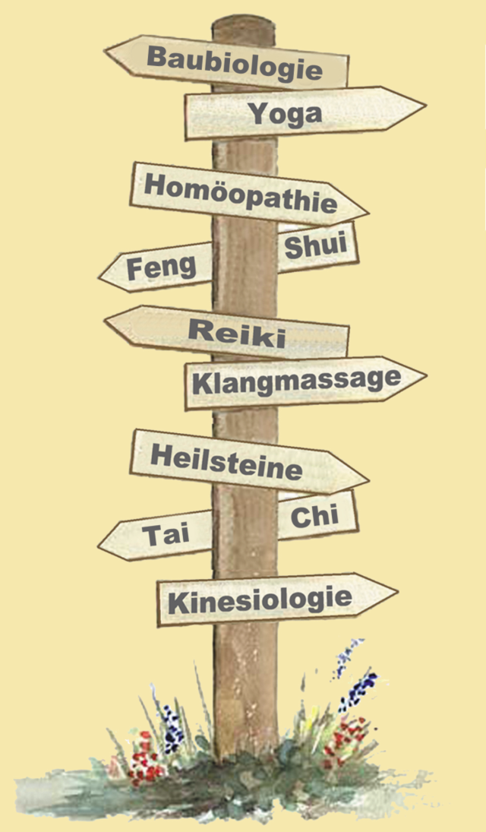

Yoga Gemeinschaft Misburg e.V.

